**MSI na targach Computex 2025: Innowacyjne współprace, rewolucyjny Claw i technologie jutra**

**MSI, lider segmentu laptopów dla graczy, twórców treści oraz biznesu i produktywności, zapowiada przełomową prezentację na targach Computex 2025 w Taipei Nangang Exhibition Center. Firma zaprezentuje 20 maja wyjątkowe połączenie artystycznego designu, najnowocześniejszych technologii gamingowych oraz innowacyjnej współpracy. Widoczne choćby w modelach Prestige 13 AI+ Ukiyo-e Edition, który ucieleśnia ducha rzemiosła czy edycjach Stealth A16 AI+ Mercedes-AMG Motorsport i Prestige 16 AI+ Mercedes-AMG Motorsport, które oddają istotę luksusu i wydajności.**

Przypomnijmy, że MSI niedawno świętowało znaczące zwycięstwa swoich produktów na prestiżowych Best Choice Awards — Titan 18 HX Dragon Edition Norse Myth zdobył złoto w kategorii Gaming & Entertainment, a niedawno wprowadzony na rynek Claw 8 AI+ oraz wizualnie zachwycający Prestige 13 AI+ Ukiyo-e Edition otrzymały wyróżnienia w kategorii Komputery i Systemy. Tegoroczna prezentacja nie tylko podkreśli artystyczny charakter specjalnych edycji oraz debiut nowego przenośnego urządzenia gamingowego Claw, ale pozwoli również odkryć ekscytujące współprace i rzucić światło na przyszłość komputerów wspomaganych sztuczną inteligencją.

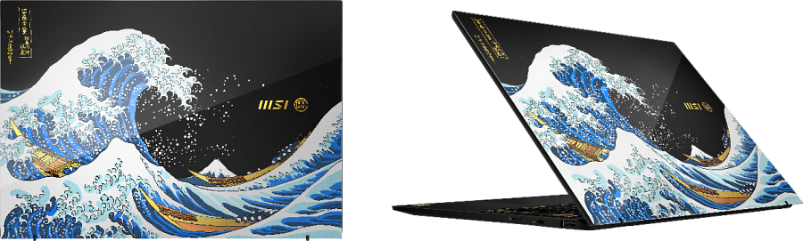

**Fale innowacji: po edycji Ukiyo-e nadchodzi nowa kolekcja Artisan**

Przełomowa współpraca MSI z renomowaną japońską firmą lakierniczą OKADAYA zaowocowała powstaniem laptopa Prestige 13 AI+ Ukiyo-e Edition, który zdobył prestiżową nagrodę COMPUTEX Best Choice Award. To wyjątkowe dzieło łączy delikatne piękno i unikalność 400-letniej sztuki lakierniczej Yamanaka z najnowocześniejszą technologią sztucznej inteligencji.

Ozdobiony kultowym drzeworytem Katsushiki Hokusai „Wielka fala w Kanagawie”, laptop pięknie ukazuje, jak ta forma sztuki - z charakterystycznymi płaskimi, wyrazistymi kolorami i wyraźnymi konturami - wykracza poza swoje tradycyjne korzenie, wpływając na nowoczesne technologie. Mistrzowsko łączy tradycję z innowacją, uosabiając ducha i estetykę swojej epoki. Ten unikatowy design podkreśla zaangażowanie MSI w tworzenie produktów, które są nie tylko wydajne, ale też wizualnie zachwycające.

Budując na tym połączeniu sztuki i technologii, MSI z radością ogłasza, że nowa kolekcja Artisan zostanie zaprezentowana podczas nadchodzącego wydarzenia COMPUTEX, jeszcze głębiej eksplorując harmonijną integrację tradycyjnego rzemiosła z innowacją.

**Współpraca z Mercedes-AMG Motorsport: luksus spotyka wydajność**

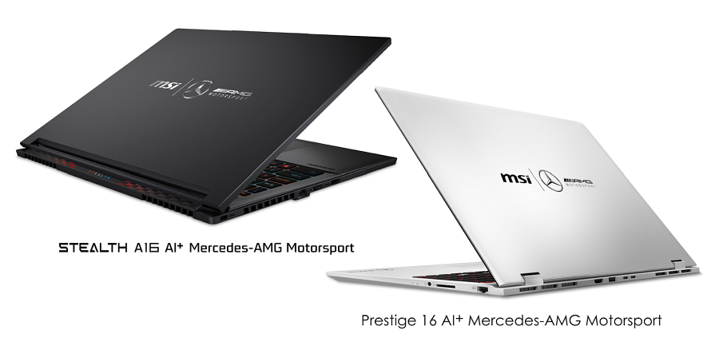

Po sukcesie zeszłorocznej współpracy, MSI kontynuuje przesuwanie granic luksusowych produktów gamingowych dzięki trwałemu partnerstwu z Mercedes-AMG. Wzmacniając i rozszerzając tę współpracę, MSI prezentuje w tym roku dwa nowe laptopy: Stealth A16 AI+ Mercedes-AMG Motorsport oraz Prestige 16 AI+ Mercedes-AMG Motorsport, które stanowią wyjątkowe połączenie obu marek.

Stealth A16 AI+, wyposażony zarówno w procesory Intel, jak i AMD oraz karty graficzne NVIDIA® GeForce RTX™ z serii 50 dla laptopów, wyróżnia się także ulepszonym wysokiej klasy panelem wyświetlacza. Prestige 16 AI+ z procesorem Intel, zachwyca przepięknym ekranem OLED w rozdzielczości 4K.

Oba laptopy cechuje unikalny design, zawierający ekskluzywne logo marki oraz wzory AMG, które uosabiają luksusowe doświadczenie gamingowe. Produkty te są dostarczane wraz z wysokiej jakości akcesoriami z logo obu marek, jak etui na laptopa, mysz i podkładka, podkreślającymi ducha luksusu MSI i Mercedes-AMG.

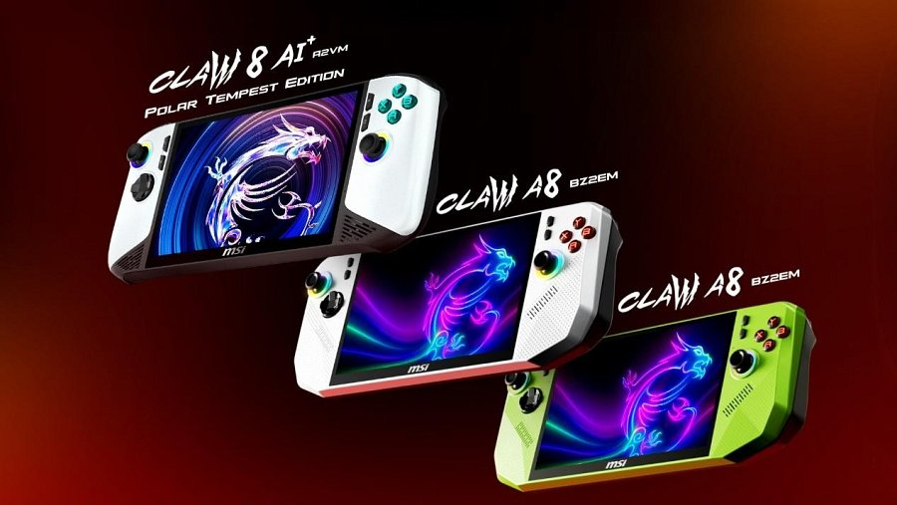

**Odkryj nieograniczone możliwości grania dzięki nowym opcjom procesorów: poznaj wszechstronny handheld Claw A8 oraz ulepszoną edycję Claw 8 AI+**

Podążając za falą sukcesu MSI Claw 8 AI+, wprowadzonego na rynek pod koniec 2024 roku, które szybko zdobyło uznanie na rynku handheldów i niedawno otrzymało prestiżową nagrodę COMPUTEX Best Choice Award 2025, MSI intensywnie rozszerza swoją obecność w segmencie przenośnych urządzeń gamingowych. W tym roku firma prezentuje nie jedno, lecz aż dwa ekscytujące modele: zupełnie nową platformę Claw A8 oraz stylową edycję Claw 8 AI+ Polar Tempest Edition. Ten podwójny debiut daje graczom swobodę wyboru między procesorami AMD i Intel, pozwalając dopasować urządzenie do własnych preferencji.

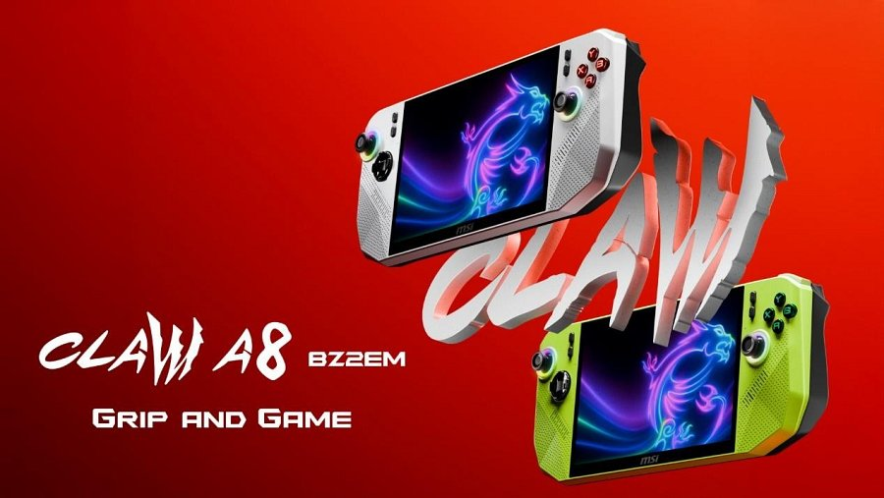

Nowy Claw A8 oferuje atrakcyjny design połączony z żywym 8-calowym ekranem FHD+ o odświeżaniu 120 Hz. Napędzany jest procesorem AMD Ryzen™ Z2 Extreme, wspieranym przez szybkie pamięci LPDDR5-800, co gwarantuje płynną i wciągającą rozgrywkę. Wszechstronny port I/O zapewnia bezproblemowe podłączenie wszelkich akcesoriów i urządzeń podczas każdej gamingowej sesji.



Edycja Claw 8 AI+ Polar Tempest, wyposażona w procesor Intel Lunar Lake, za sprawą ulepszonego dysku NVMe SSD o pojemności 2 TB oferuje zwiększoną pojemność pamięci masowej. Jej efektowny nowy design cechuje olśniewająca biała obudowa z brokatowym wykończeniem UV, które przyciąga spojrzenia.

Dodając kolejny poziom personalizacji, zarówno Claw 8 AI+ Polar Tempest Edition, jak i nowy Claw A8, będą dostępne w różnych unikalnych wariantach kolorystycznych, pozwalając graczom wybrać styl najlepiej odzwierciedlający ich indywidualność.

**Era RTX 50 i AI: nowe oblicze wydajności**

Poprzez integrację nadchodzącej serii RTX 50 w swoich flagowych laptopach, jak nowe modele z serii Crosshair i Cyborg o unikalnym designie, MSI jest gotowe wprowadzić nową erę grafiki i sztucznej inteligencji. Za pomocą imponującego robota MSI AI zaprezentuje porównanie z serią RTX 40, wykorzystując jako punkt odniesienia laptop Raider A18 HX. Ta demonstracja podkreśli wymierne wzrosty wydajności oraz usprawnione funkcje sztucznej inteligencji, które seria RTX 50 wnosi do wysokiej klasy laptopów MSI.

**Przyszłość laptopów biznesowych: cienkie, wszechstronne, stylowe**

Obok prezentacji urządzeń wyposażonych w serię RTX 50, MSI ujawni także ekscytujące koncepcje nowej generacji laptopów biznesowych i produktywności z nowym autorskim wzornictwem. Modele te cechują się bardziej płynnym i minimalistycznym stylem, będąc jednocześnie najcieńszymi laptopami, jakie MSI kiedykolwiek stworzyło, o grubości zaledwie 13,9 mm.

Laptopy będą dostępne zarówno w wersji 2w1 „Flip”, jak i klasycznej obudowie typu clamshell, a także wyposażone zostaną w wysokiej klasy wyświetlacze OLED, obsługujące nowoczesne rysiki oraz zapewniające całodniową pracę na baterii. Design tych modeli będzie wspierał przyszłe platformy, jak procesor Intela nowej generacji o nazwie kodowej Panther Lake.

Obecność na targach Computex podkreśla zaangażowanie MSI w design, wydajność oraz innowacje we współpracy. Od kolekcji Artisan po nowe handheldy, MSI przesuwa granice możliwości. Poza obecnymi imponującymi produktami, firma kształtuje przyszłość, prezentując nowe projekty laptopów z serii Business & Productivity oraz Gaming dla następnej generacji, obiecując jeszcze więcej ekscytujących rozwiązań. Patrząc w przyszłość, wizja designu MSI obejmuje absolutną spójność wizualną i elegancką estetykę, prezentując koncepcję „Fluid Beyond Boundaries, Infinite Possibilities”.

**MSI na targach Computex 2025**

**Miejsce**: 4. piętro, Taipei Nangang Exhibition Center, Hala 1 (TaiNEX 1)

**Stoisko**: M0504

**Adres**: No. 1, Jingmao 2nd Rd., Nangang Dist., Taipei City

**Termin**: 20–23 maja 2025, godz. 9:30–17:30